**CENTRE DE LOISIRS D’ETE**

**2016**



**STAGE TAEKWONDO - Multi activités-aAAAactivités**

**Programme** : Taekwondo, musique, piscine, tennis de table, sports collectifs, bowling, cinéma, musée, plage, rando kayak, théâtre, parc d'attractions, Percutions , visite du patrimoine niçois.

**Horaires : 8h30 -16h30 prévoir repas midi**

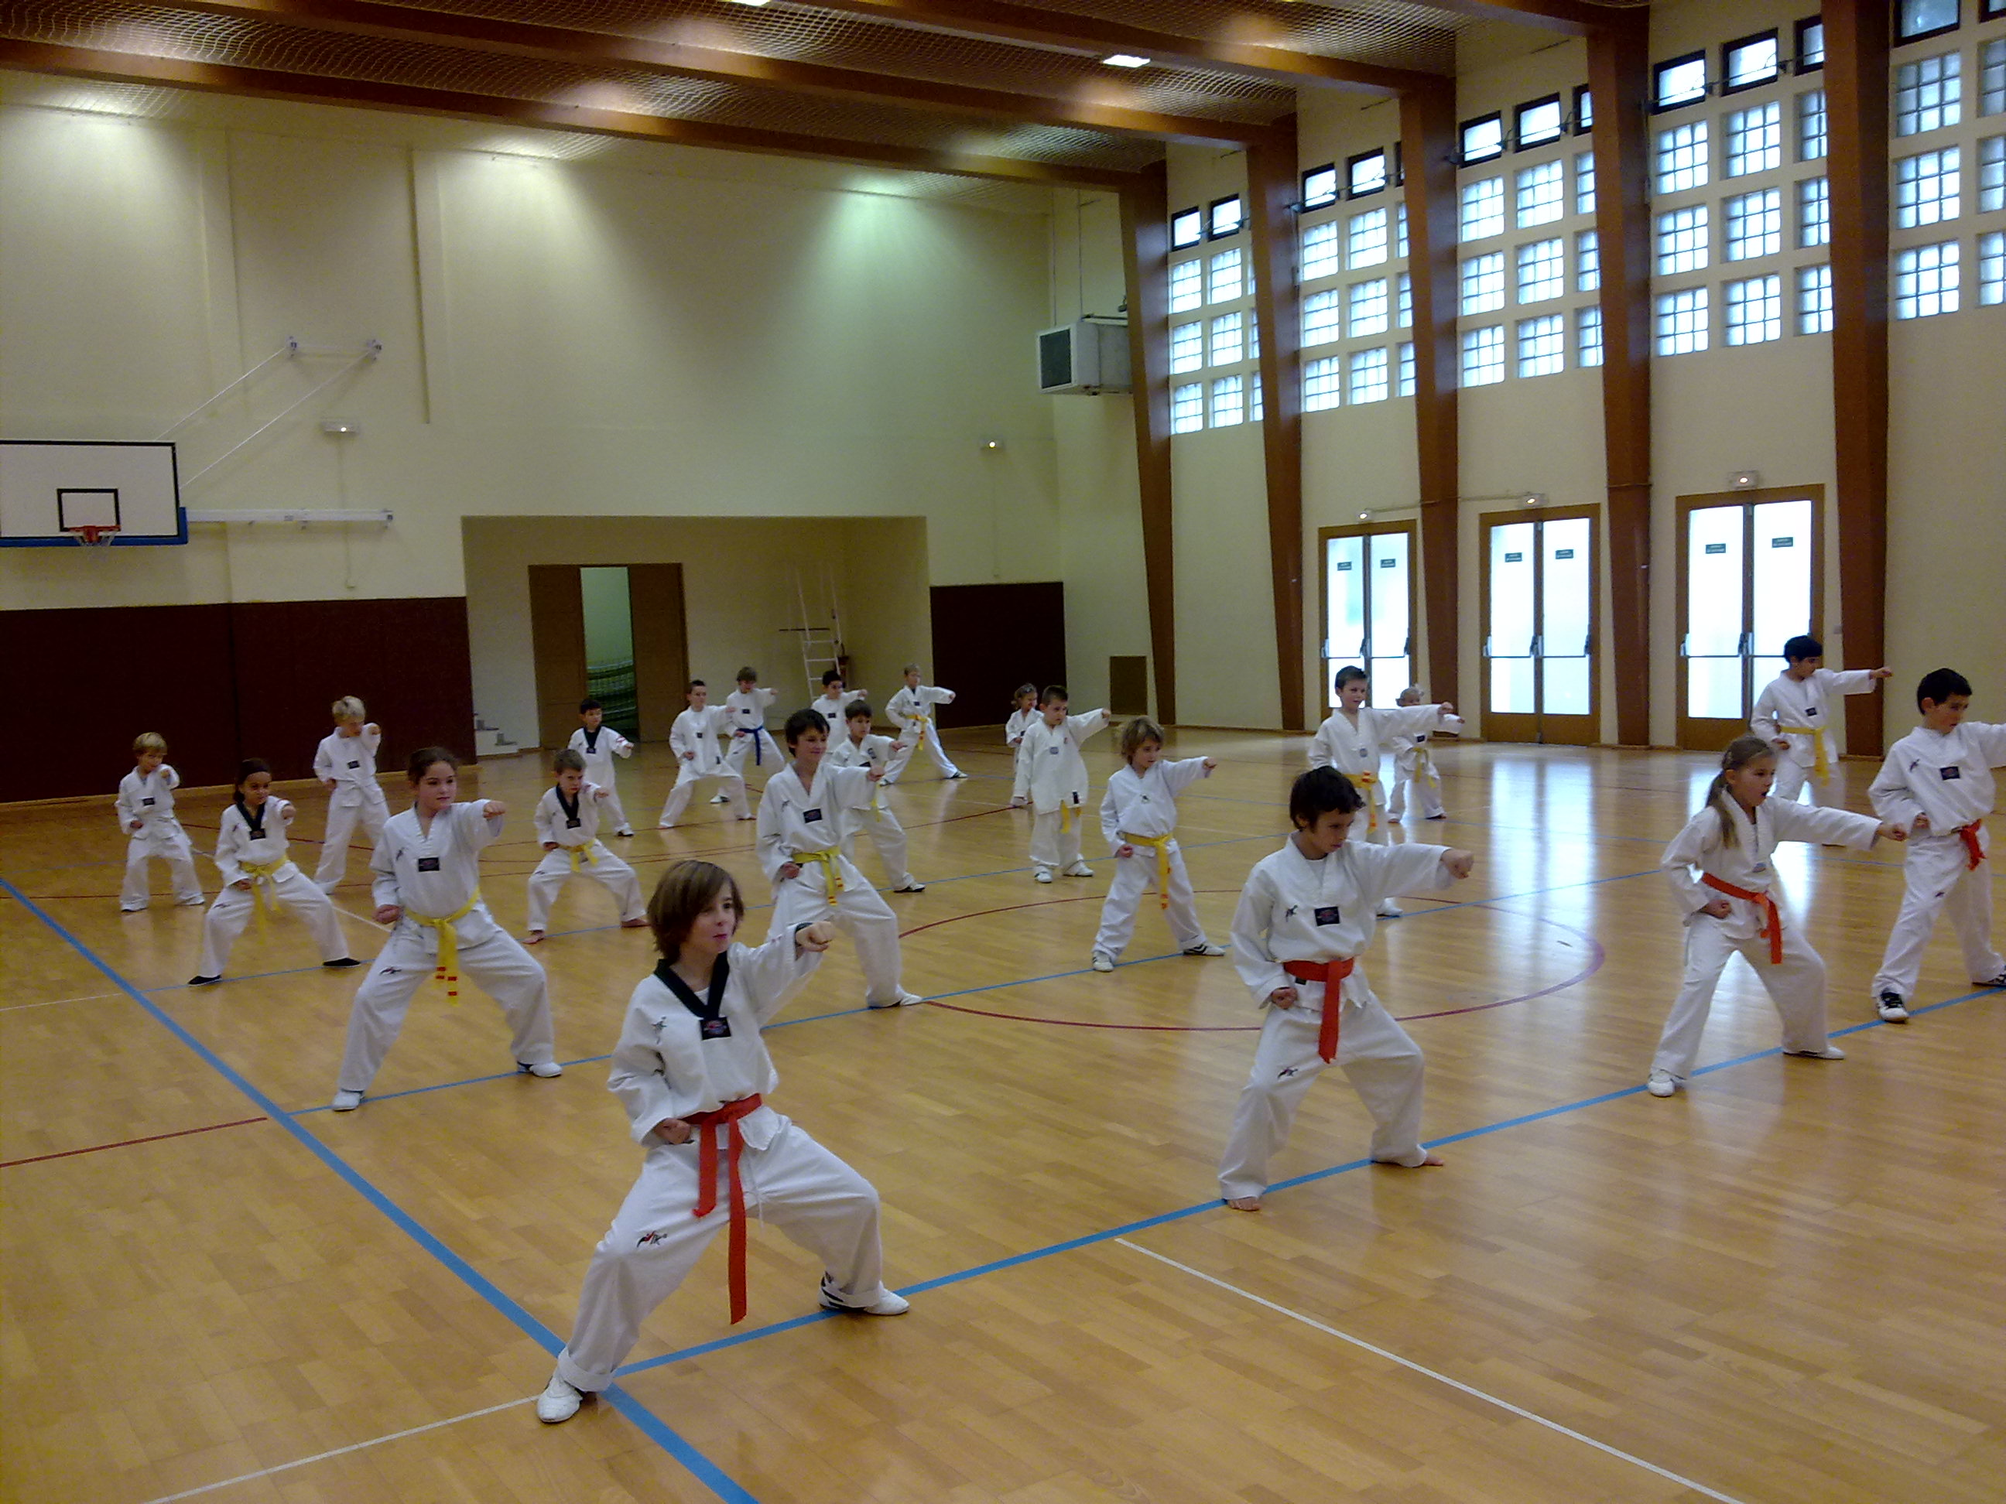

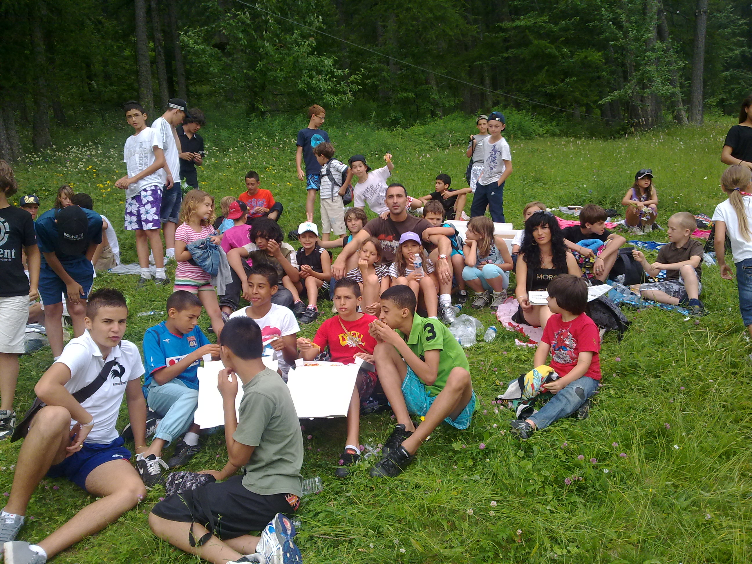



**INSCRIPTION du 18 mai au 15 juin**

**Semaine (S1) du 11 au 15juillet (4 jours)**

**Semaine (S2) du 18 au 22 juillet (5 jours)**

**Semaine (S3) du 25 au 29 juillet (5 jours)**

**l**

Activités organisées dans le cadre du contrat enfance jeunesse. **Tarifs** de 2 € à 15 euros (quotient familial CAF) par jour **avec la carte Nice** **plus**, ou 100€ la semaine **sans carte**, inscription impérative à la semaine par un des parents ou du responsable légal.

***Effectif  a partir de 6 ans révolu: 40 places maximum par semaine (ne tardez pas à inscrire les enfants) Le dossier doit être complet (paiement et documents, attestation assurance RC, carte niceplus, aucun dossier accepté si incomplet ).Aucun remboursement n'est prévu en cas d'annulation merci pour votre compréhension.***

**Encadrement** : par des éducateurs BEE1° - BAFA - Association agréée  jeunesse et sports  06-S-21-2003-D

**TAEKWONDO AZUR SPORT 06.12.34.06.84 - contactazursport@orange.fr**

Pièces à présenter obligatoirement lors de l’inscription :

* Carte Nice Plus ou attestation (dossier ou kit de mise à jour à retirer dans les mairies annexes ou au sein du club).
* Attestation d’assurance responsabilité civile des parents.

**Lieu d’accueil :**  Ecole NIKAIA 1 CALE ESCOFFIER 06300 NICE (parking Corvesy - vieux Nice)

[**www.nice.fr**](http://www.nice.fr)  **www.taekwondoazursport.com**

**Je souhaite inscrire mon ou mes enfants :**

**VACANCES D'ETE** 2016: ***S1*** *Semaine 1* *-* ***S2*** *Semaine 2* ***S3*** *Semaine 3*

|  |  |  |  |
| --- | --- | --- | --- |
|  |  |  |  |
| Nom | Prénom | Date de naissance | **N**° de carte ***précisez*** S1-S2-S3 |
|  |  |  |  |
|  |  |  |  |

|  |  |  |  |  |
| --- | --- | --- | --- | --- |
|  |  |  |  |  |